[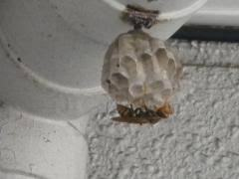](https://ord.yahoo.co.jp/o/image/RV=1/RE=1562900977/RH=b3JkLnlhaG9vLmNvLmpw/RB=/RU=aHR0cHM6Ly9oaXRvcmlndWlkZS5jb20vMjAxNi8wNS8xOS9saWZlLzE5OTkv/RS=%5EADBqDOrRzvEzBG7GIQQffPhV.A0Vdk-;_ylt=A2RCKwVwqCZdykAAEgSU3uV7)

[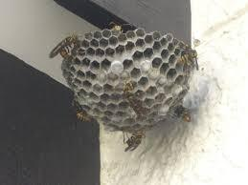](https://ord.yahoo.co.jp/o/image/RV=1/RE=1562900977/RH=b3JkLnlhaG9vLmNvLmpw/RB=/RU=aHR0cDovL3d3dy5jaXR5Lm11dHN1LmxnLmpwL3NwL2luZGV4LmNmbS8zOCwyODY1LDIzLDE3MSxodG1s/RS=%5EADBGejd1CwMFdtp_A4SbF0UzDA4YeA-;_ylt=A2RCKwVwqCZdykAADwSU3uV7)

[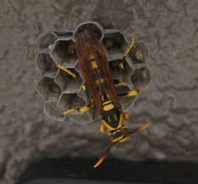](https://ord.yahoo.co.jp/o/image/RV=1/RU=aHR0cHM6Ly9kZXRhaWwuY2hpZWJ1a3Vyby55YWhvby5jby5qcC9xYS9xdWVzdGlvbl9kZXRhaWwvcTE0NDA4NTI2MDk-;_ylt=A2RCL5HrpyZdumEA0haU3uV7)

[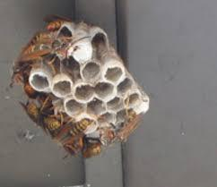](https://ord.yahoo.co.jp/o/image/RV=1/RE=1562900906/RH=b3JkLnlhaG9vLmNvLmpw/RB=/RU=aHR0cHM6Ly9oYW1hbWF0c3UtaGFjaGlrdXp5by5oYXRlbmFibG9nLmpwL2VudHJ5L2h1a3Vyb2lzaGktaGFjaGlrdXp5b18x/RS=%5EADBq50ED7j.wlATAKZXriASESCIbfI-;_ylt=A2RCA.QqqCZdw1MAiRGU3uV7)

先日、我が家の浴室にハチの巣が出来ていました。

目隠し面格子とサッシの間にありまして、ちょっと、恐いので専門の業者さんに来てもらい撤去しました。

前にも同じところに出来た事がありまして、これから季節のようで、注意が必要です。